16.06.2016
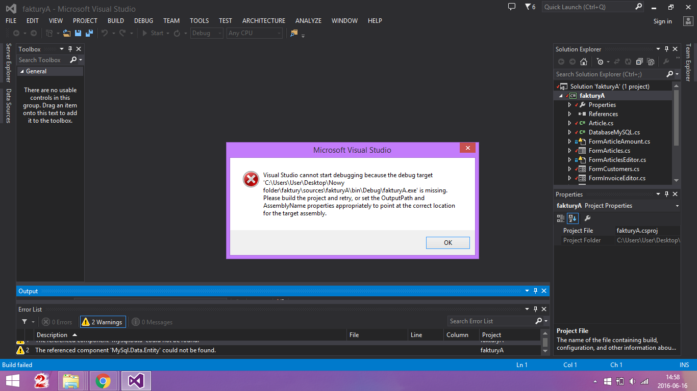
1.Nie można skompilować solucji tuż po pobraniu z GitHuba. Dołączam screena

